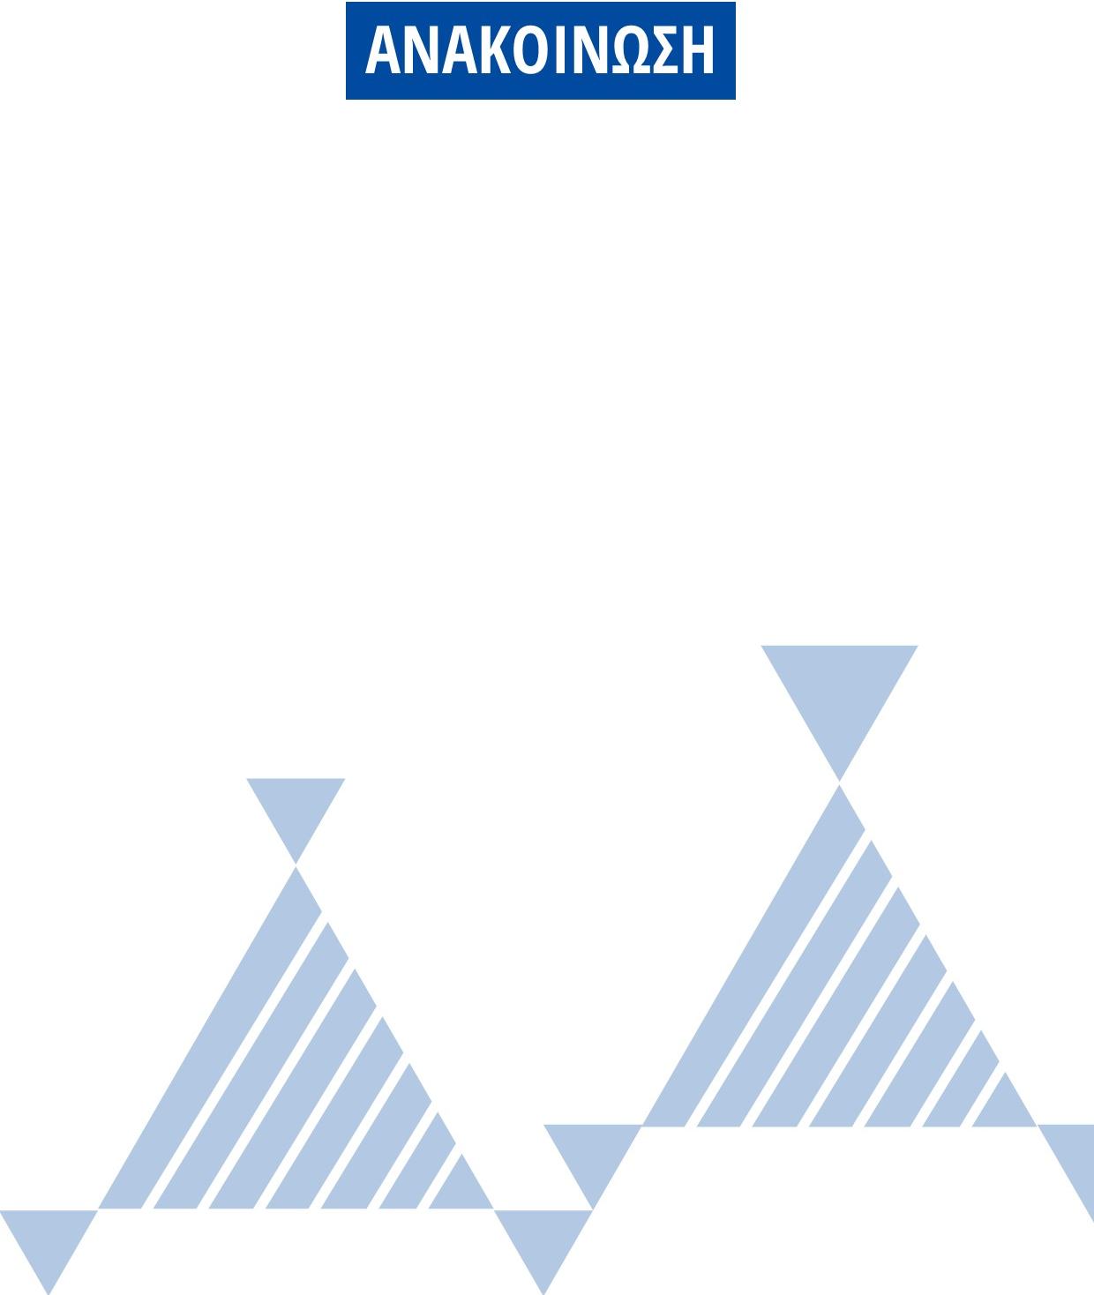

Α.Α. 6/2022

Τουρνουά φούτσαλ Δήμου Έγκωμης
για στήριξη του ιδρύματος «Μικροί Ήρωες»

Ο Δήμος Έγκωμης και το Δημοτικό Συμβούλιο Νεολαίας Έγκωμης διοργανώνουν Τουρνουά Φούτσαλ για στήριξη του φιλανθρωπικού ιδρύματος «Μικροί Ήρωες», το Σάββατο 30 Απριλίου στις 2:00 μ.μ. στα γήπεδα φούτσαλ του σωματείου Ε.Θ.Α. Έγκωμης.

Η εκδήλωση απευθύνεται σε νέους άνω των 14 ετών, με στόχο την προώθηση της άσκησης και ενός υγιούς τρόπου ζωής. Πέραν τούτου, έχει και φιλανθρωπικό χαρακτήρα, αφού το ποσό που θα εισπραχθεί από τα δικαιώματα συμμετοχής των ομάδων (50 € ανά ομάδα) θα δοθεί στο ίδρυμα «Μικροί Ήρωες», το οποίο στηρίζει ψυχολογικά και οικονομικά τις οικογένειες των παιδιών που πάσχουν από καρκίνο και λευχαιμία.

Η εκδήλωση τελεί υπό την αιγίδα του Οργανισμού Νεολαίας Κύπρου.

Για δηλώσεις συμμετοχής οι ενδιαφερόμενοι μπορούν να απευθύνονται μέχρι 28 Απριλίου στα ακόλουθα τηλέφωνα 22-464796, 22-453800 και 99-216644 ή ηλεκτρονικά στο politismos@engomi.org

ΑΠΟ ΤΟΝ ΔΗΜΟ ΕΓΚΩΜΗΣ
12 ΑΠΡΙΛΙΟΥ 2022

